远程控制网络程序

项目概述
本项目设计为一款远程控制软件，目的是为了实现在局域网环境下实现远程控制功能，主要功能将有：
（1）被控端能自我隐藏； 
（2）被控端能开机自启动； 
（3）能浏览被控端的文件系统；
（4）能拷贝被控端的文件和目录到本地

功能需求
（1）被控端能自我隐藏，被控端在系统的任务管理器中查看不到异常的进程，都是合法的进程，包括系统进程和用户自己启动的进程。
（2）被控端能开机自启动，被控端的控制程序能开机自启动。
（3）能浏览被控端的文件系统，能够浏览被控端的文件系统中的盘符，以及各个盘下面的所有文件。
（4）能拷贝被控端的文件和目录到本地， 能上传文件到被控端，或者下载被控端的文件到本地主机上的指定位置。

设计思路
（1）被控端能自我隐藏：通过远程注入DLL的方式，把自己的DLL远程注入到系统中正常执行的进程中，在DLL中实现相应的功能，从而不需要开启一个进程来实现控制远程主机的功能，达到隐藏的效果，这样在远程主机的任务管理器中看不到有新加的进程，全部都是系统进程或者用户自己启动的正常进程。
（2）被控端能开机自启动：通过写入注册表的方式，把需要自启动的程序路径等信息写入系统开机会自动运行的注册表位置。通过这个程序来进行远程注入DLL，注入完成之后自己退出，这个进程就只在开机的时候启动并很快结束，让注入到其他正常进程中的DLL中的代码实现控制主机的功能。这样也能帮助实现隐藏的功能。
（3）能浏览被控端的文件系统：远程主机通过Windows API获取自己的文件系统的相关信息，并通过socket方式传送给主控机。
（4）能拷贝被控端的文件和目录到本地：通过（3）中的功能，能浏览远程主机的文件系统，在通过文件的读取，读取文件内容，通过socket方式传送给主控机，实现文件下载，同时通过文件读取，读取主控机的文件内容，通过socket发送给被控机，被控机收到之后保存在指定位置，用此方式来实现文件的上传与下载。

开发环境下载、安装和配置

开发环境介绍
本程序是在Microsoft Visual Studio 2017 community下运行开发程序，同时在Windows 10系统下进行测试工作。
Microsoft Visual Studio 2017 下载地址：http://www.visualstudio.com/zh-cn/downloads/download-visual-studio-vs#DownloadFamilies_4
版本：15.4.1
Windwos XP ，Windows7，Windows10
下载地址：http://www.microsoftstore.com.cn/

程序的编译
安装好VS2017（选择安装了C++）,打开项目文件夹，找到rmtctrl.sln，双击用VS2017打开项目:
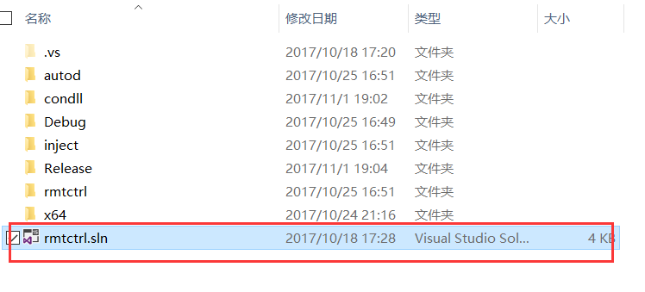
项目打开之后如下图，如果没有解决方案资源管理器，可按如下操作：
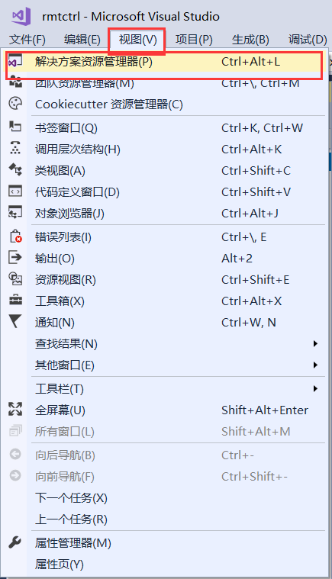

打开项目资源管理器之后项目的结构如下图
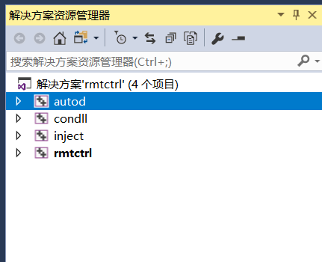
右键解决方案名称选择生成解决方案，可进行编译，同时应注意选择编译选项如下图：
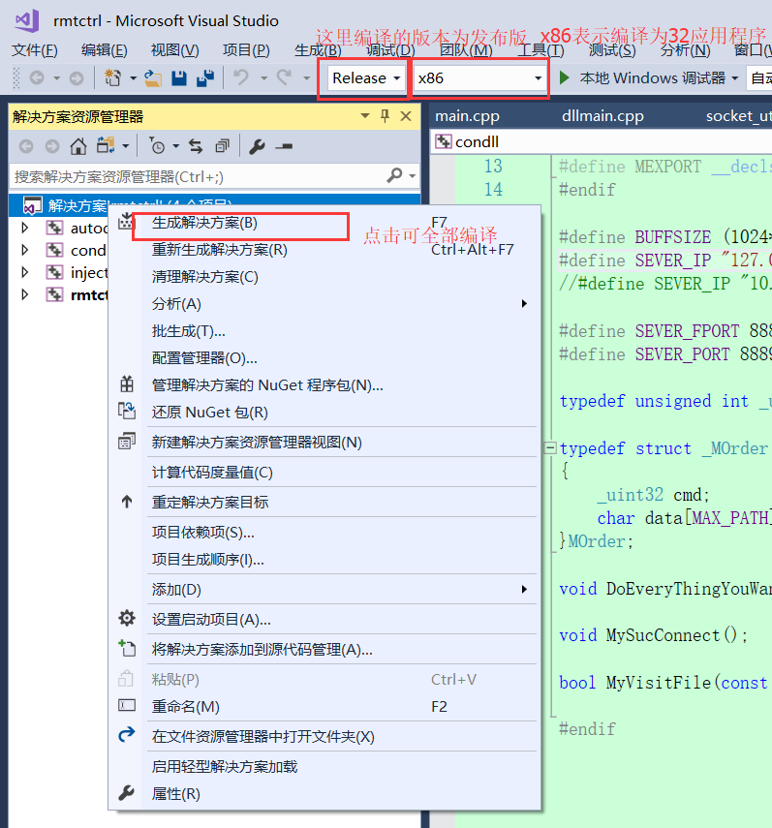

若编译失败，错误码error C2664，进行如下操作:右键工程名，选择属性->配置属性，常规->字符集选择使用多字节字符集
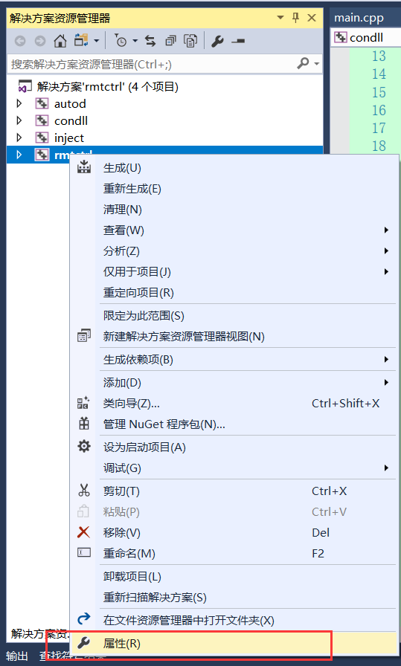
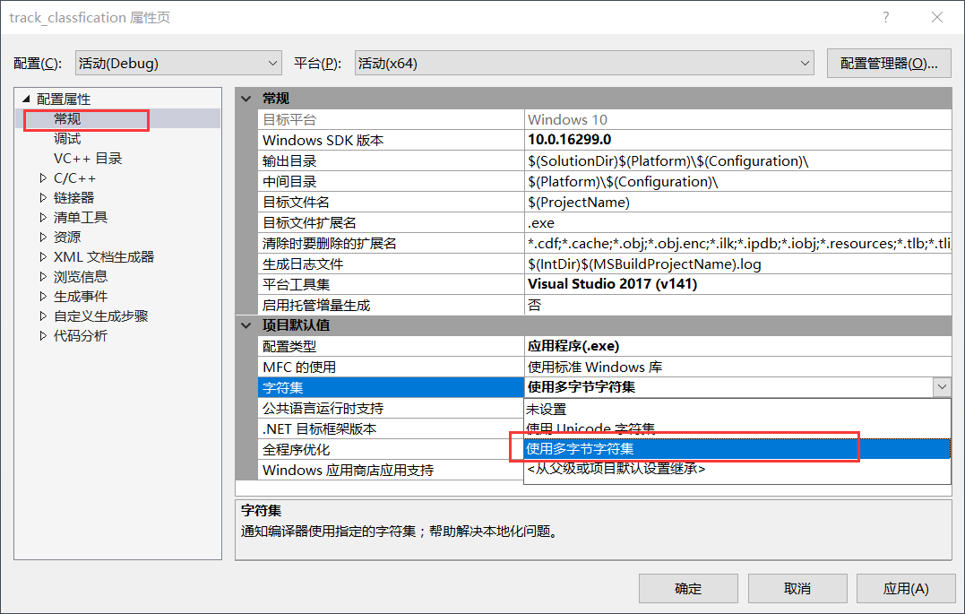
  - 若编译失败，错误码error C4996，进行如下操作:右键工程名，选择属性->C/C++，SDL检查->选择否
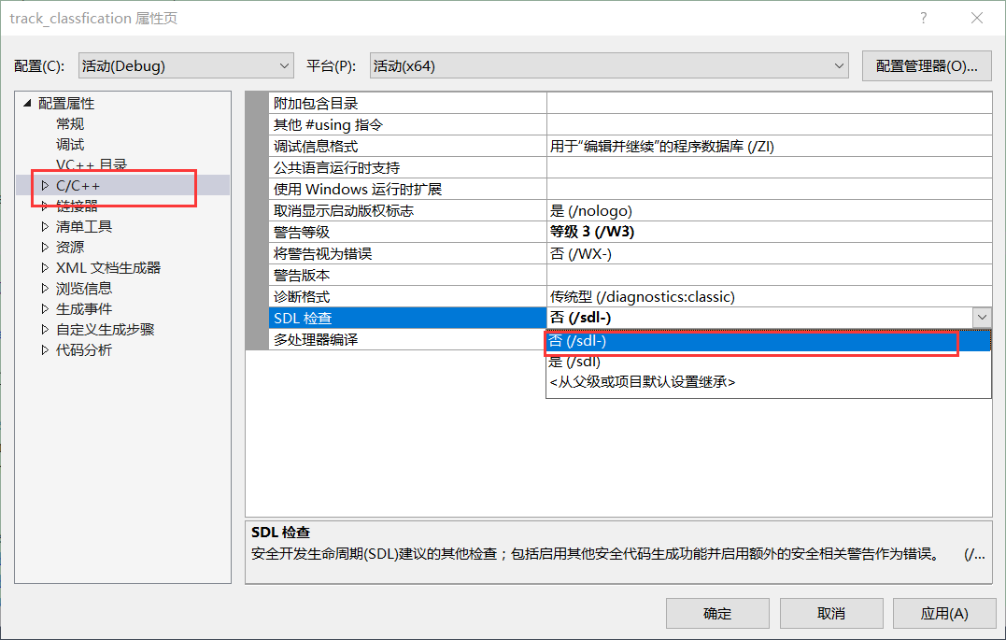

4.2 工程文件的目录结构和文件
项目包含四个工程，如下图:
autod工程生成autod.exe,用于将注入程序（inject.exe）和dll(condll.dll)拷贝到系统c:\\windows目录下，并写注册表以实现开机自启动inject.exe。
condll工程生成condll.dll,是生成远程注入到正常进程中的dll，实现真正的远程控制功能。
inject工程生成的inject.exe，是开机时需要自启动，并把condll.dll注入到远程进程中，完成注入之后退出运行。
rmtctrl工程生成rmtctrl.exe，是主控端程序，相当于服务器的作用，用于通过socket给被控端程序发送命令如上传文件，下载文件等。

项目文件夹如下图：
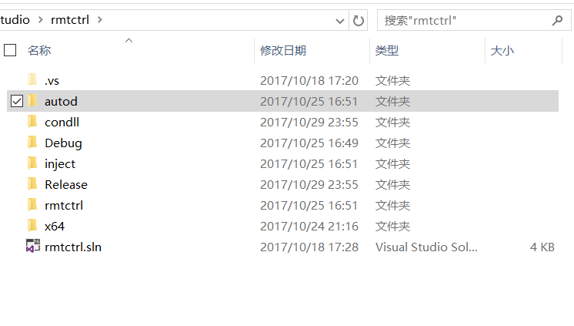
rmtctrl.sln为项目文件，装有VS2017的主机上可以双击这个文件打开整个项目。
autod 文件夹为autod工程文件夹，内容如下：
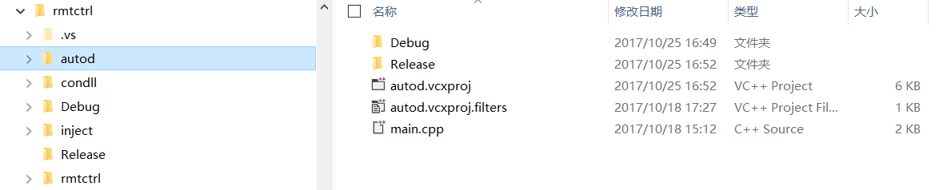
main.cpp为代码文件。
autod.vcxproj，autod.vcxproj.filters为工程文件。Debug和Release为生成调试文件或发布版本文件的一下信息文件，可忽略（下面的文件中不在赘述）

condll文件夹为condll工程文件夹。内容如下：
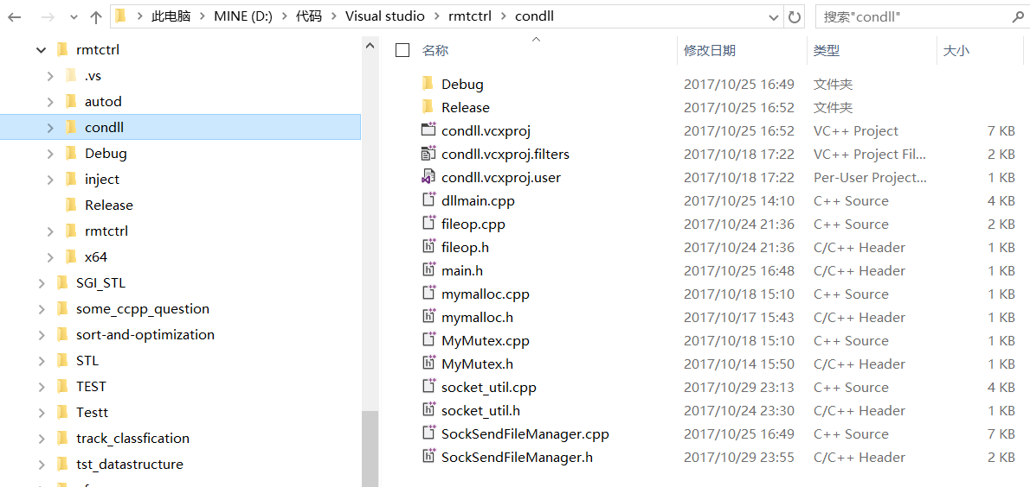
dllmain.cpp为DLL的入口函数所在源程序文件。
fileop.h，fileop.cpp中包含了Windows文件系统相关的程序代码。
main.h中包含服务器IP，端口等的定义。
mymalloc.h, mymalloc.cpp中包含了自己的内存分配函数，分配尽量大的空间。
MyMutex.h, MyMutex.cpp为Windows多线程同步相关的类。
socket_util.h, socket_util.cpp中包含了Windows socket编程相关的代码。
SockSendFileManager.h, SockSendFileManager.cpp用于实现文件传输的类。

inject文件夹包含inject工程的文件，内容如下：
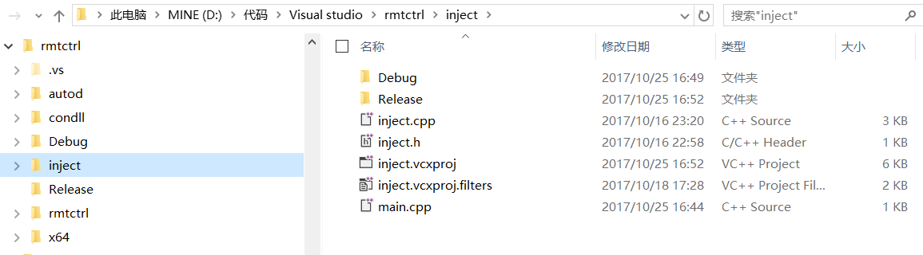
inject.h, inject.cpp包含远程注入DLL的相关代码。
main.cpp程序入口所在源文件。

rmtctrl文件夹包含rmtctrl工程的文件，内容如下图：
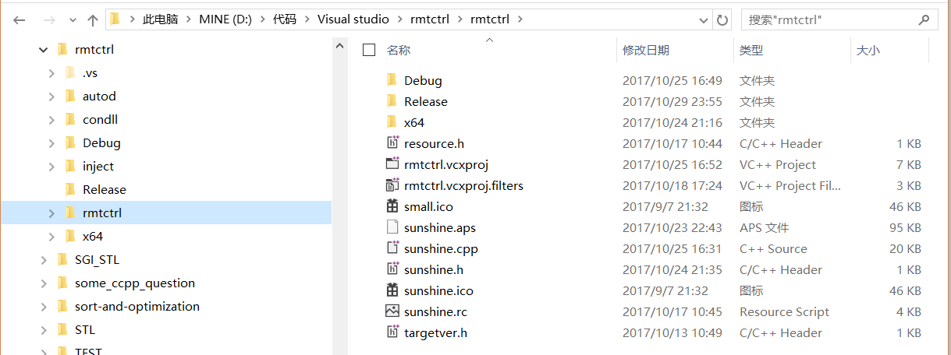
resource.h为程序资源的一些定义。
sunshine.h，sunshine.cpp为程序入口点，和主要窗口代码，以及主控端主要代码。

程序的难点或核心技术分析
想要实现隐藏有很多种方法，但是隐藏效果很好的就是DLL的远程注入，DLL的远程注入技术是目前Win32病毒广泛使用的一种技术。使用这种技术的病毒体通常位于一个DLL中，在系统启动的时候，一个EXE程序会将这个DLL加载至某些系统进程（如Explorer.exe）中运行。
这样一来，普通的进程管理器就很难发现这种病毒了，而且即使发现了也很难清除，因为只要病毒寄生的进程不终止运行，那么这个DLL就不会在内存中卸载，
用户也就无法在资源管理器中删除这个DLL文件，真可谓一箭双雕哉。
远程注入相关的Windows API有以下几个API函数：
·OpenProcess - 用于打开要寄生的目标进程。
·VirtualAllocEx/VirtualFreeEx - 用于在目标进程中分配/释放内存空间。
·WriteProcessMemory - 用于在目标进程中写入要加载的DLL名称。
·CreateRemoteThread - 远程加载DLL的核心内容，用于控制目标进程调用API函数。
·LoadLibrary - 目标进程通过调用此函数来加载病毒DLL。
在此我只给出了简要的函数说明，关于函数的详细功能和介绍请参阅MSDN。
实现程序的自启动，就需要在开机的时候启动一个exe来把DLL注入到某个目标程序中。实现自启动需要写注册表，开机时一般需要自启动的启动项都会写到"Software\\Microsoft\\Windows\\CurrentVersion\\Run"下面，与注册表相关的API如下：
RegOpenKey 函数打开给定键
RegSetValueEx 设定键值
RegCloseKey函数功能是释放指定注册键的句柄
要实现上传和下载文件，需要用到socket编程技术。
Windows下与socket编程相关的函数如下：
socket 创建一个socket描述符
connect 连接到指定的服务器
closesocket 关闭socket描述符
recv 接受一个套接字上的报文
send往一个套接字上发送报文
bind 将一个监听socket绑定到一个指定端口上。
listen开始监听某个端口上的socket连接请求

Socket连接过程：
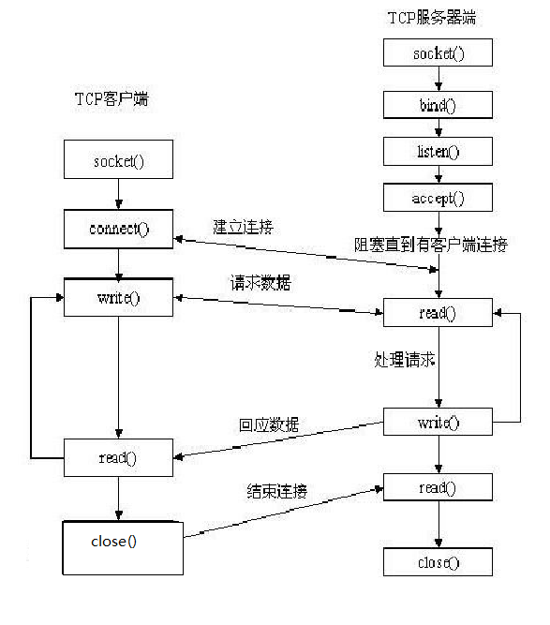

利用tcp/ip传送文件，若文件很大，不能一次读到内存，则需要预先分配一个较大的缓冲区，每次从文件中读取部分内容到缓冲区中，然后把缓冲区内容通过socket发送给对端之后再继续处理下一部分。下面是伪代码：
While(!feof(fp))
{
Read(fp,buf,onepartlen)
//可以在这里进行压缩工作，或者在读取文件之前，先将文件压缩，
//传送压缩后的文件，对方收到完整压缩文件之后解压得到原文件
Send(socket,buf,onpartlen)
}

运行和测试过程
程序在win10环境下运行测试，首先运行autod.exe，运行之前需要关闭杀毒软件，并以管理员身份运行。运行之后，会把inject.exe和condll.dll复制到C:\\Windows目录下，并且会创建一个注册表项，名为syshelp，其键值指向我们需要开机时启动的inject.exe的路径（C:\Windows\inject.exe）
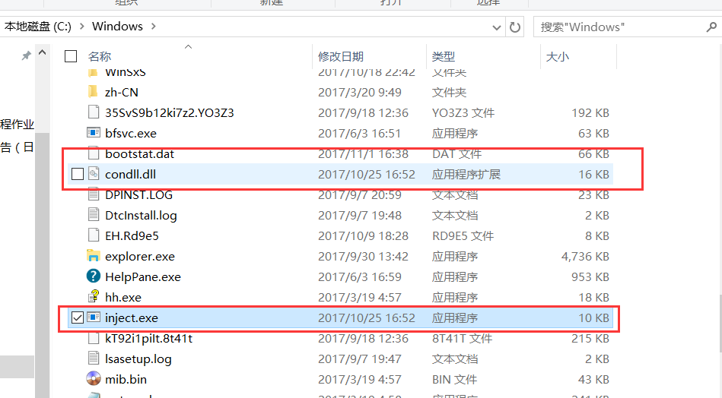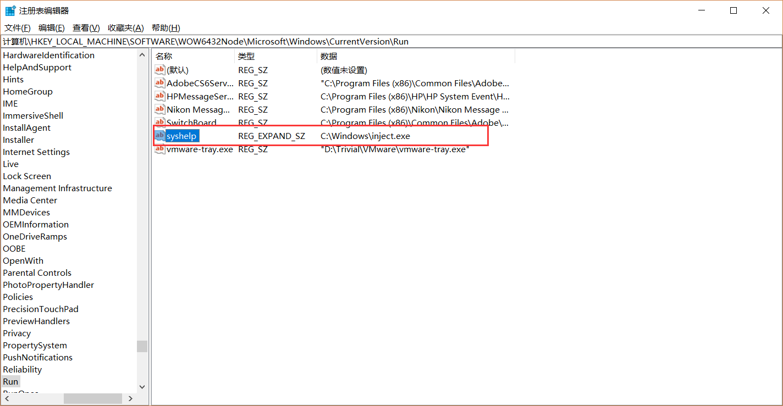
此时开机重启后（若不想重启，可直接运行inject.exe），condll.dll会被注入到某个进程中，并且我把被注入的程序的名字保存在D:\PN.txt中，并且在下面的任务管理器中找不到系统启动或用户自己启动的程序之外的其他程序被启动。
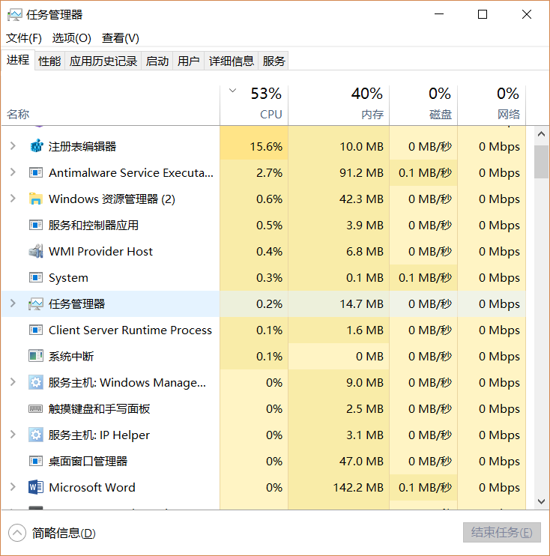

下面为rmtctrl.exe的界面
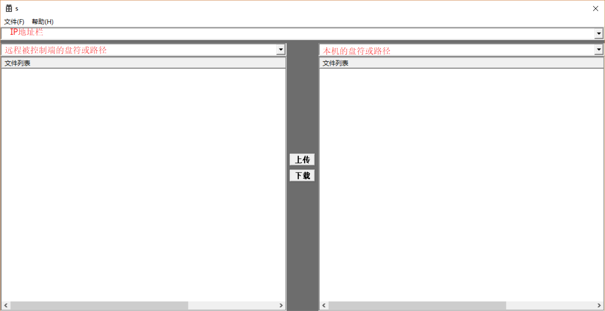
点击第一个下拉框，可以看到已经主动连接到服务器的被控制端的IP地址，选择IP地址，如下图本机IP被加入到这个下拉列表框中，说明可以通过本控制程序来上传或者下载文件。
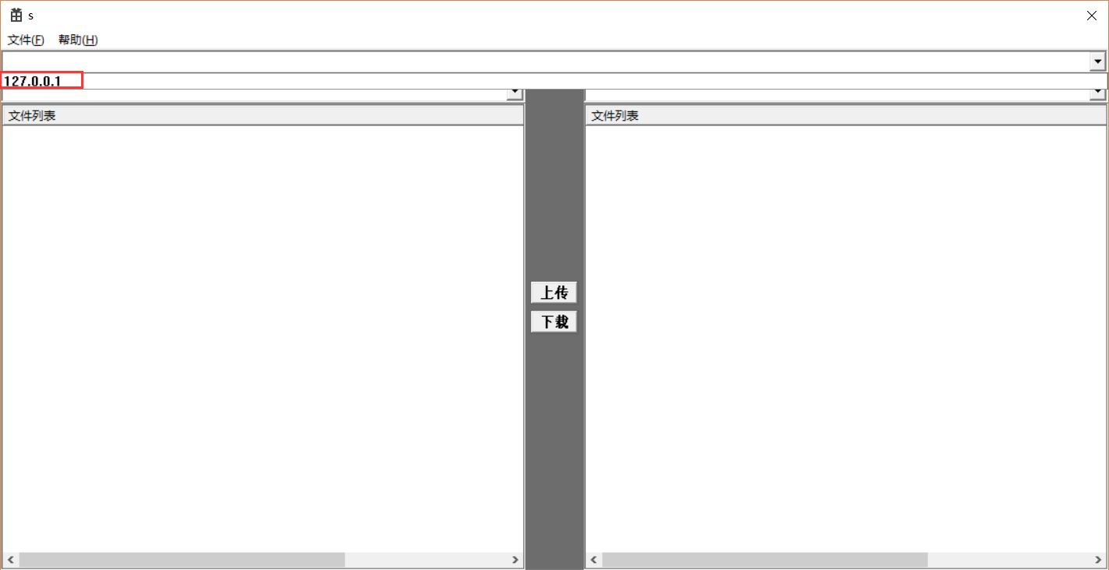
选择了IP之后，点击远程被控端盘符或路径下拉列表框，可以看到被控主机的盘符，如下图：
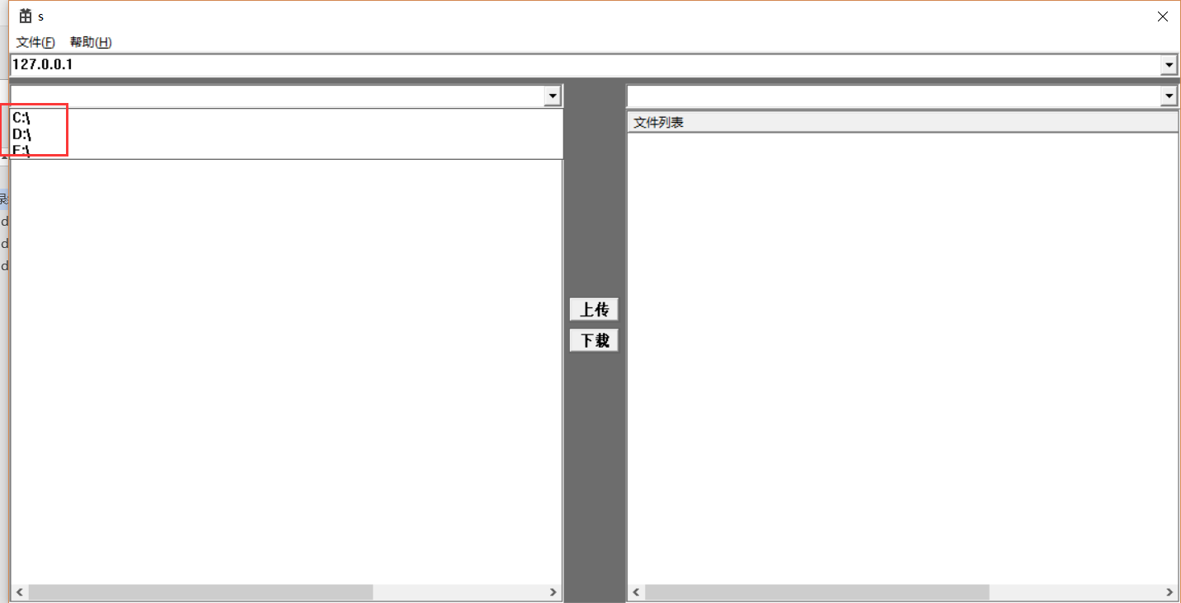
选择相应的盘符，可在下面的文件列表框中看到该路径下的所有文件，如下图，文件列表框中双击可打开文件夹，名字前面“[D]“代表这是一个文件夹。[F]代表这是一个文件。
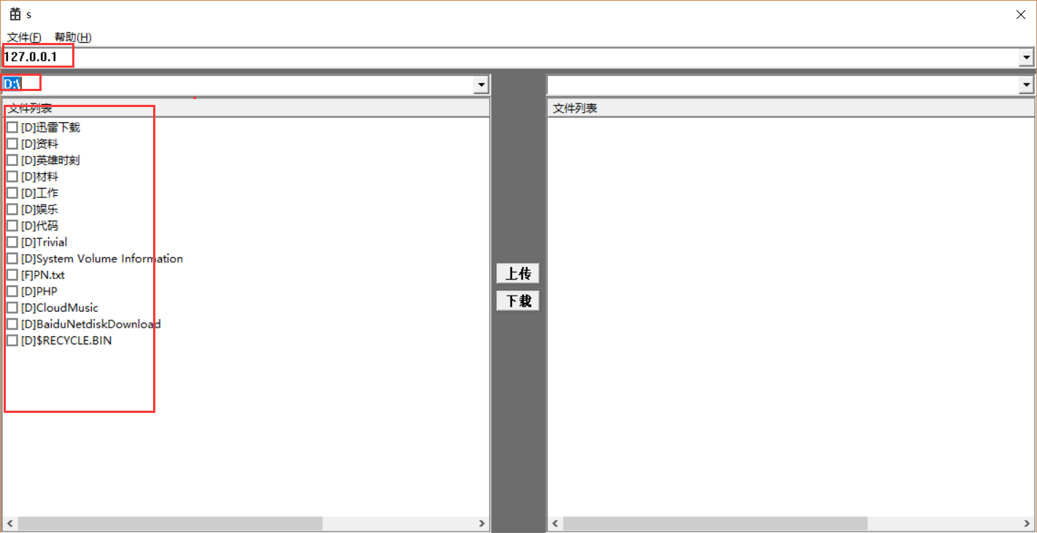
同时选择右边的盘符或路径下拉列表可以看到本机的盘符或路径
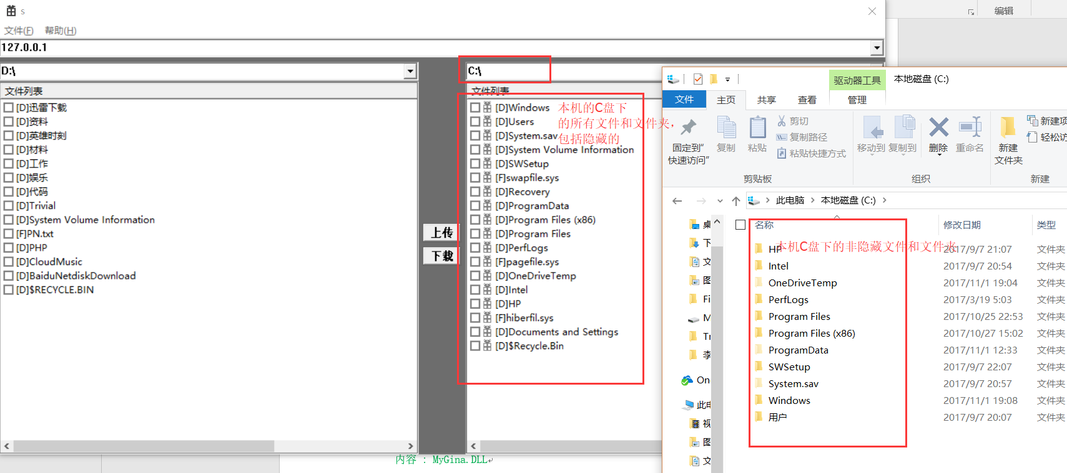

然后勾选相应的文件，可以下载或上传文件如下图：
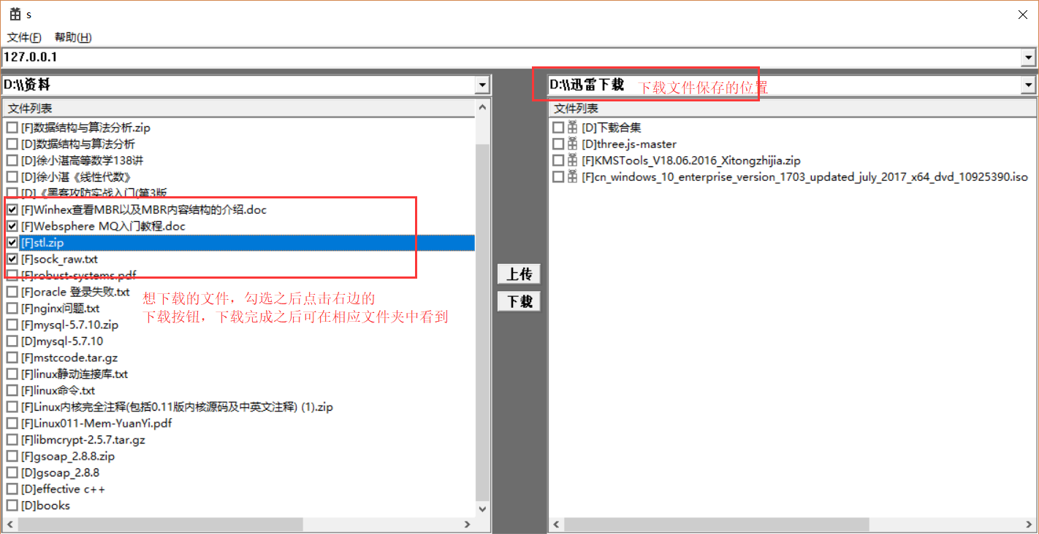
点击了下载之后，重新刷新本地“D:\\迅雷下载“文件夹可以看到文件已经下载好了，如下图：
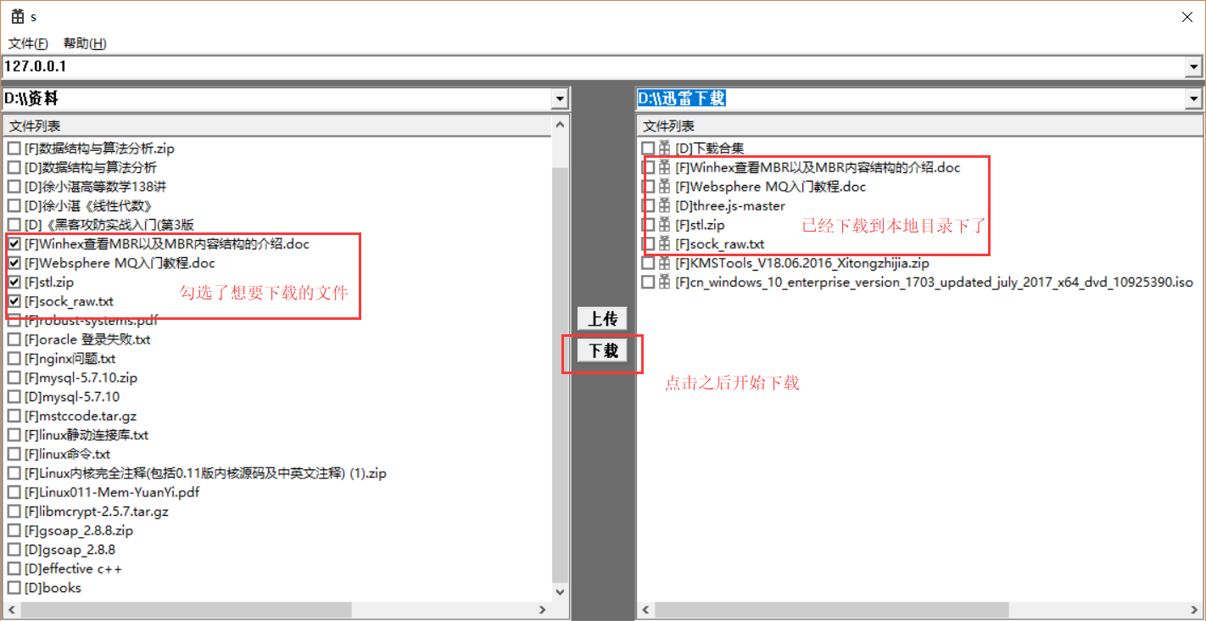

勾选本地文件之后，也可以选择上传，如下图
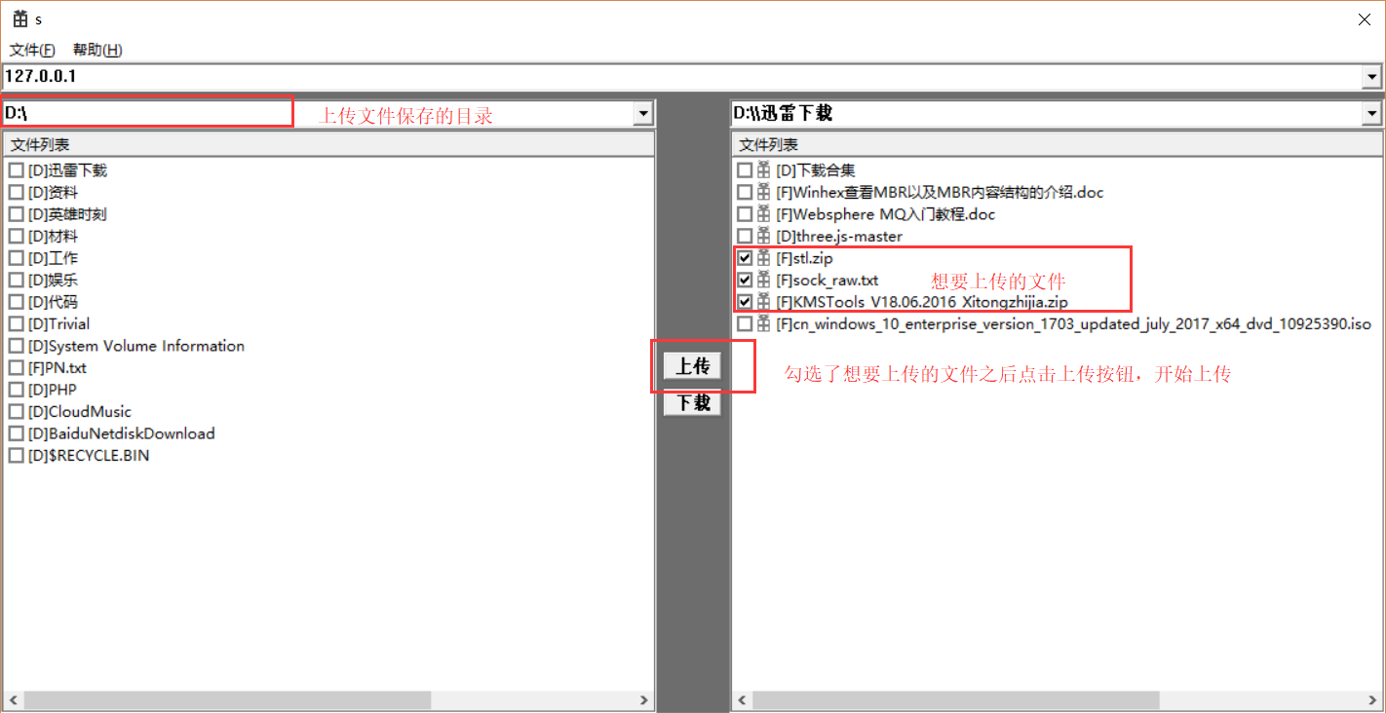
点击了上传之后，重新刷新被控机的“D:\“，可以看到上传好的文件，如下图：
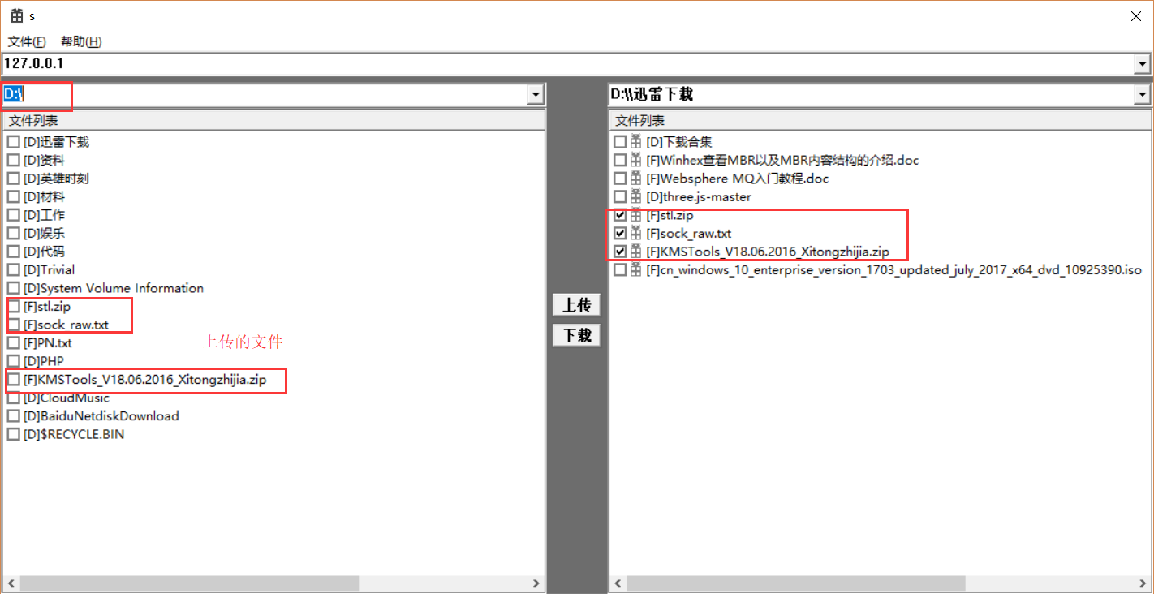

软件使用说明
上面已经说明了程序的运行测试，若要完全清理该程序，首先要清楚注册表信息，按住CTRL+R，输入regedit,在打开的注册表窗口中按住CTRL+F搜索，输入键名syshelp，查找，找到之后右键选择该项，选择删除。如下图

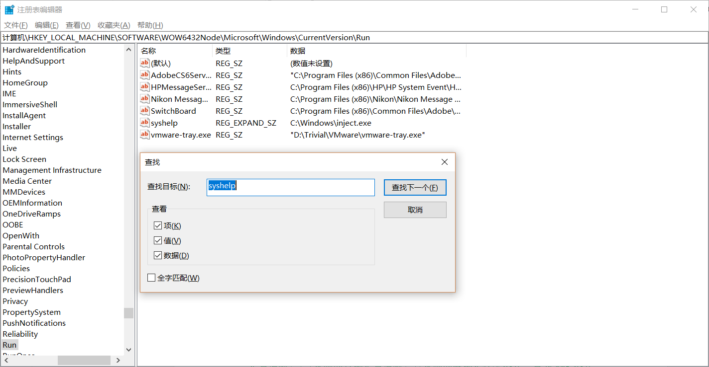
找到之后删除
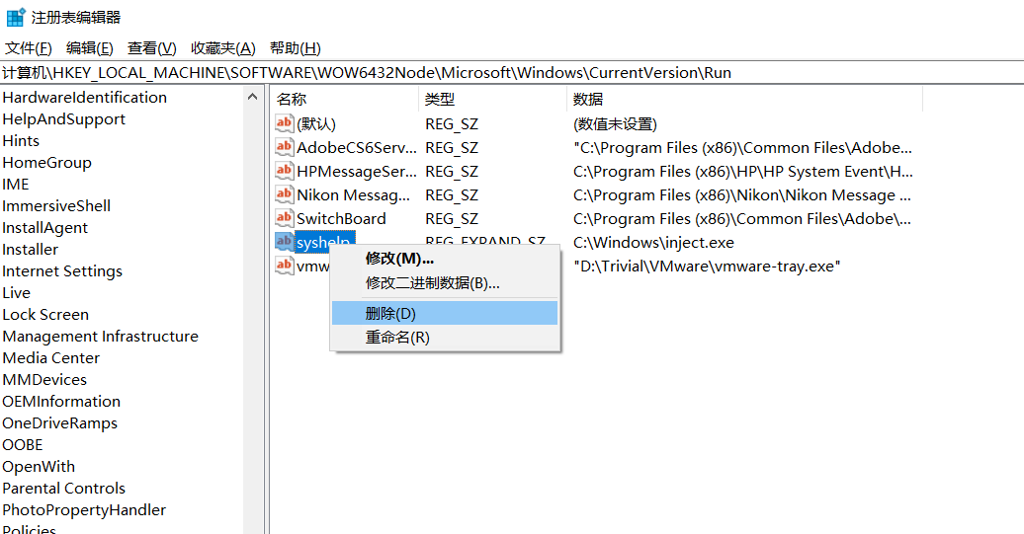
然后打开D:\PN.txt，里面放有远程注入的目标程序名，打开任务管理器，找到该程序，点击选中之后，点击任务管理器右下角的结束任务按钮，关闭该程序，这样才能删除掉相应的文件，如下图：
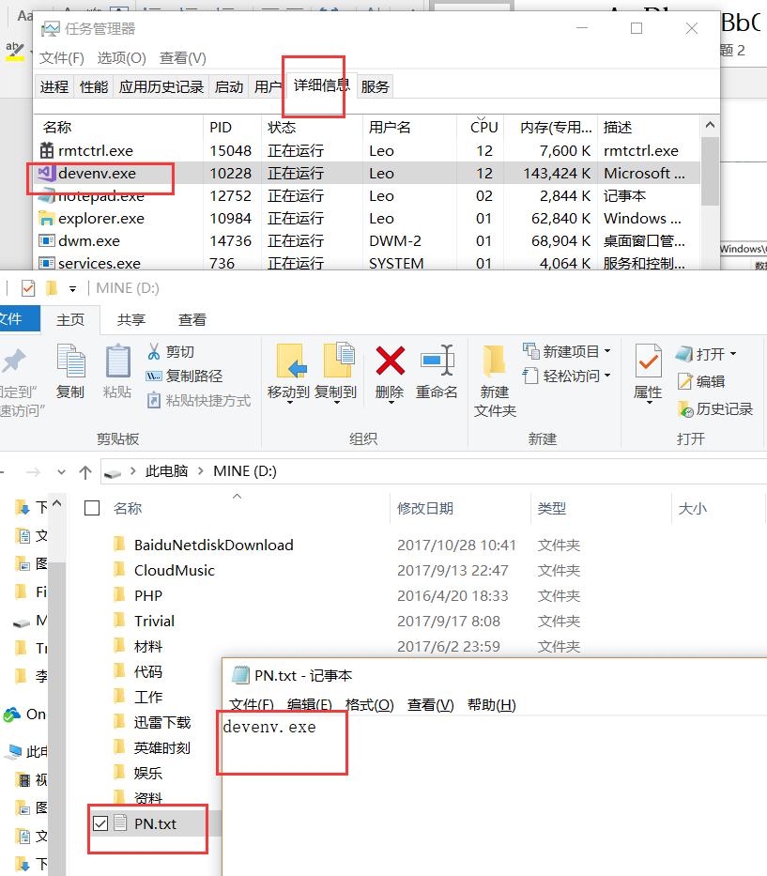
关闭被注入的目标程序之后打开，打开C:\Windows文件夹，找到以下两个文件，并删除，这样才能清除该程序相关的文件。

视音频录制情况
视频大概介绍了程序的编译，运行和清理工作，时长11分钟，有28M大小。

编程参考网址
《Windows核心编程第五版》
《Windows程序设计第五版》
《unix网络编程 卷1》

